SỞ NỘI VỤ TỈNH HÒA BÌNH
TRUNG TÂM DỊCH VỤ VIỆC LÀM

CÔNG TY CỔ PHẦN ĐẦU TƯ THUẬN AN DMC
Địa chỉ: Lô 7-8 liền kề 8, khu ĐTM Đông Sơn, P. An Hưng, TP. Thanh Hóa, thông báo tuyển lao động đi làm việc tại Liên Bang Nga như sau:
1. Số lượng tuyển chọn: 300 lao động
2. Nơi làm việc: LIÊN BANG NGA
3. Thời hạn hợp đồng: 02 năm
4. Đối tượng tuyển chọn: Nam
- Tuổi từ: 18-50; Chiều cao 1m 55 trở lên. Cân nặng từ 50Kg trở lên.
- Trình độ văn hóa: Biết đọc, viết thành thạo
- Sức khỏe tốt, chăm chỉ, chịu khó, không mắc các bệnh như: Xương Khớp, HIV, giang mai, lao
phổi,không bị khuyết tật (Lấy cả lao động bị viêm gan B ,không thuộc diện cấm xuất cảnh, nhập cảnh.
5. Ngành nghề, mức lương cơ bản:
Ngành nghề | Số lượng | Lương cơ bản  (USD/ Tháng) | Thu nhập thực tế
Thực phẩm (Chế biến thịt lợn);  Giới Tính: Nam | 300 | 600USD | Từ: 850 – 1150 USD  (Khoảng 21.500.000 –26.000.000 triệu/tháng)
Tổng | 300
6. Thời gian làm việc cơ bản: 8h/ ngày; 5 ngày/ tuần. người lao động được làm việc để 300 giờ/ tháng để đảm bảo thu nhập cao và ổn định. Làm việc tốt được thưởng.
7. Chế độ đãi ngộ: Được Chủ sử dụng bao ăn, ở miễn phí; Các chế độ khác theo quy định của luật lao động Liên Bang Nga và chủ sử dụng lao động.
8. Chi phí xuất cảnh: Theo quy định của Công ty ( Lao đóng 10 triệu đủ điệu kiện đi).
9. Hình thức tuyển: Tuyển qua form.
11. Thời gian xuất cảnh: Khoảng 2 - 3 tháng kể từ ngày đủ hồ sơ. Hoặc theo từng đợt tiếp nhận cụ thể sẽ thông báo để người lao động được biết trước khi nộp hồ sơ về công ty.
(Hiện tại có khoảng 1000 lao động Việt Nam đang làm việc ổn định tại Nhà Máy)
Mọi chi tiết xin liên hệ: Điện thoại: - Đ/c Trường - Giám đốc TTDVVL: 0919862299; Đ/c Dũng - Phó Giám đốc TTDVVL: 0912226898. Đ/c Hiền - Trưởng phòng ĐTDVVL: 0902222879; Đ/c: Vinh - Phó Trưởng phòng ĐTDVVL: 0915553009
Mã QR code zalo  Trung tâm Dịch vụ việc làm  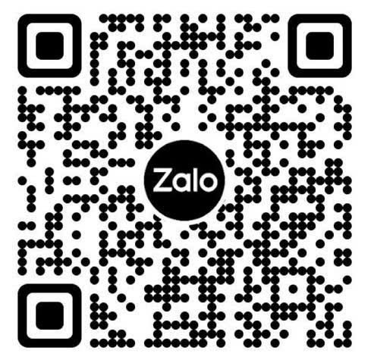 | Mã QR code website  Trung tâm Dịch vụ việc làm  